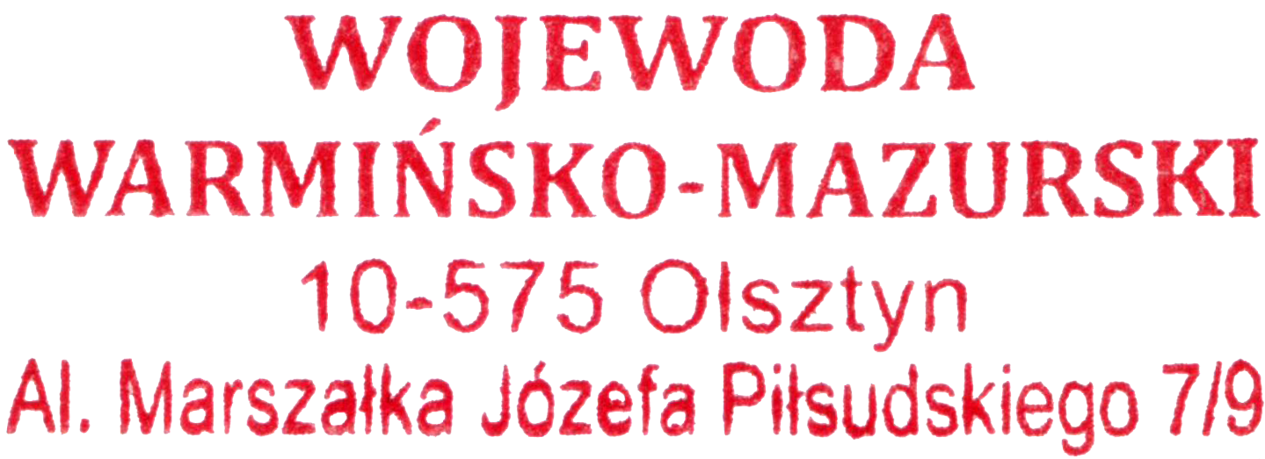
WIN-II.7820.1.11.2020
z 5.10.2020 r.

OBWIESZCZENIE

Zgodnie z art. 11d ust. 5 ustawy z dnia 10 kwietnia 2003 r. o szczególnych zasadach przygotowania i realizacji inwestycji w zakresie dróg publicznych (Dz. U. z 2018 r. poz. 1474 z zm.) oraz z art. 49 ustawy z dnia 14 czerwca 1960 r. - Kodeks postępowania administracyjnego (tj. Dz. U. z 2020 r., poz. 256 ze zm.) Wojewoda Warmińsko-Mazurski podaje do publicznej wiadomości, że na wniosek Generalnego Dyrektora Dróg Krajowych i Autostrad reprezentowanego przez Zastępcę Dyrektora Oddziału w Olsztynie Pana Jarosława Kaczora, z dnia 26.08.2020 r zostało wszczęte postępowanie w sprawie zmiany ostatecznej decyzji Wojewody Warmińsko - Mazurskiego Nr 17/18 z dnia 27.04.2018 r., znak: IGR-II.7820.1.13.2018 o zezwoleniu na realizację inwestycji drogowej z nadanym rygorem natychmiastowej wykonalności dla zadania pn.: „Rozbudowa drogi krajowej nr 59 na odcinku od km ok. 19+500 do km ok. 21+300 w ramach zadania 2 „Opracowanie kompletnej dokumentacja projektowo- kosztorysowej budowy ścieżek rowerowych o długości około 15,541 km, w ramach Projektu Mazurska Pętla Rowerowa, na drogach krajowych, będących w zarządzie Generalnej Dyrekcji Dróg Krajowych i Autostrad, zlokalizowanych na terenie całego przebiegu MPR”, w zakresie:
- w treści decyzji na stronie 1 w punkcie:
„1) w liniach rozgraniczających teren pasa drogowego drogi krajowej nr 59:”
- dopisuję – w obręb 0017 Tros, działkę nr 7, jednostka ewidencyjna 280608_5 Ryn-gmina;

Pozostałe warunki decyzji Nr 17/18 z dnia 27.04.2018 r., znak: IGR-II.7820.1.13.2018 pozostają bez zmian.
Pragnę ponadto poinformować:
- Urząd przyjmuje klientów w siedzibie Warmińsko-Mazurskiego Urzędu Wojewódzkiego w Olsztynie przy Al. Marsz. J. Piłsudskiego 7/9, 10-575 Olsztyn, wejście od Al. Marsz. J. Piłsudskiego w godzinach: poniedziałek - piątek 8⁰⁰ – 15⁰⁰, po uprzednim umówieniu terminu poprzez kontakt: e-mailowy: ewa.laszuk@uw.olsztyn.pl, sekrwin@uw.olsztyn.pl, bądź telefoniczny: (89) 5232 549, (89) 5232 561.
- Obywatele we wszystkich sprawach prowadzonych przez Warmińsko-Mazurski Urząd Wojewódzki w Olsztynie mogą kontaktować się za pośrednictwem platformy ePUAP www.epuap.gov.pl, adres skrytki /WMURZADWOJ/skrytka, poprzez platformę e-Obywatel https://obywatel.gov.pl/ ePUAP.
- Przy wejściu do Urzędu od strony ul. Piłsudskiego w Olsztynie ustawione są skrzynki nadawcze na składanie dokumentów.
- Informacje będą aktualizowane na bieżąco i dostępne na stronie internetowej Urzędu https://www.gov.pl/web/uw-warminsko-mazurski, a także wywieszone w siedzibie Urzędu.

